Objetivo: (reposición de algún bien, optimizar un proceso de salud, implementar una actividad, otro: especificar) Debe justificar el motivo de la solicitud, mínimo 5 líneas) | LAS FÉRULAS DE DEDO SON DISPOSITIVOS ORTOPÉDICOS VITALES PARA INMOVILIZAR Y ESTABILIZAR ARTICULACIONES DAÑADAS. SU IMPORTANCIA RADICA EN QUE PROTEGEN LOS TEJIDOS LESIONADOS DURANTE LA CURACIÓN, MANTIENEN LOS HUESOS ALINEADOS, PREVIENEN MOVIMIENTOS INVOLUNTARIOS Y REDUCEN EL DOLOR Y LA INFLAMACIÓN.  BENEFICIOS CLAVE  - INMOVILIZACIÓN PRECISA: RESTRINGE EL MOVIMIENTO ARTICULAR DE MANERA LOCALIZADA.  - CORRECCIÓN DE DEFORMIDADES: CORRIGE CONDICIONES COMO EL "DEDO EN MARTILLO" (PUNTA CAÍDA) O EL DEDO EN GATILLO.  - PREVENCIÓN: EVITA QUE EL DAÑO EMPEORE DURANTE LAS ACTIVIDADES DIARIAS.  - RECUPERACIÓN ACELERADA: PROPORCIONA UN ENTORNO ÓPTIMO Y NO INVASIVO PARA LA SANACIÓN DE FRACTURAS Y ESGUINCES.

Nombre del producto: | FÉRULAS PARA DEDOS MOLDEABLE RECORTABLE | INMOVILIZADOR, TALLA 2
Cantidad solicitada: | 330 UNIDADES
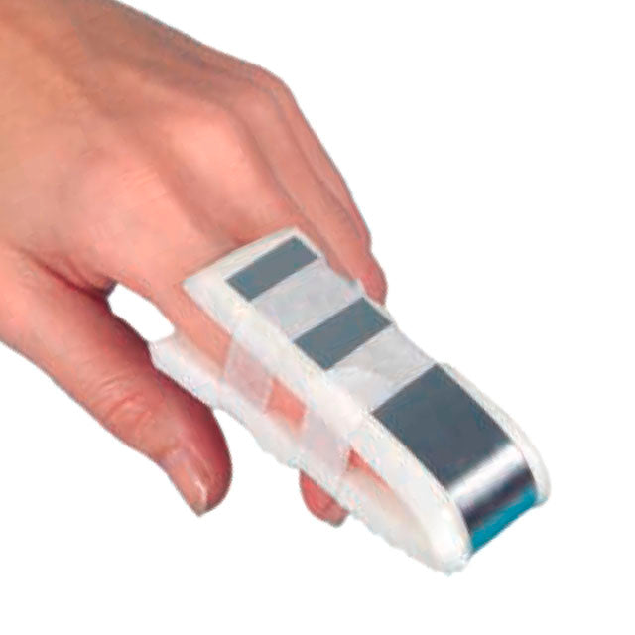  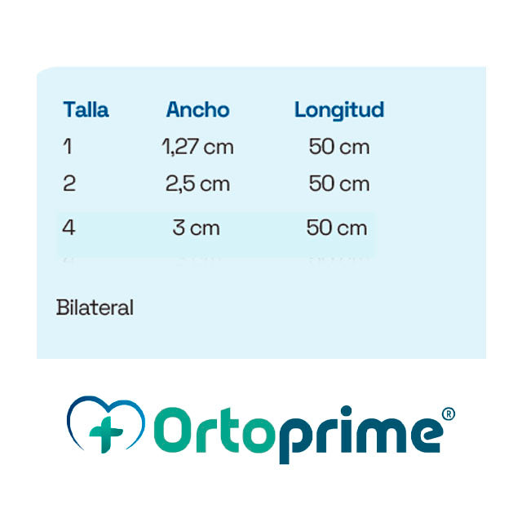 | FÉRULAS PARA DEDOS MOLDEABLE RECORTABLE INMOVILIZADOR, TALLA 2  Inmovilizador de dedo fabricado en aluminio, material moldeable adaptable a la anatomía, cuenta con forro almohadillado para mayor bienestar del usuario aporta estabilidad e inmovilización las articulaciones interfalángicas distales o proximales. Además, es recortable ajustable a las necesidades de cada usuario según la lesión. Disponible en 4 tallas. Color gris. De uso Bilateral.  Férula para dedo recortable  - MATERIAL: Fabricada con lámina de aluminio moldeable y recortable a la anatomía del dedo del usuario, garantiza la sujeción y estabilidad en la zona de la lesión.  - ACOLCHADA: Cuenta con forro almohadillado aporta mayor comodidad al evitar el impacto de roces con superficies.  - TALLAS: Disponible en cuatro tallas en cuanto al ancho de la férula 1 (1,27 cm), 2 (2,5 cm), 3 (2,5 cm) y 4 (3 cm).  - PRESENTACIÓN: Disponible en unidades con 50 centímetros de longitud, de uso bilateral (mano derecha o izquierda).  Inmovilizador recortable digital dedos  ✔ Fabricada en aluminio moldeable.  ✔ Recortable.  ✔ Con forro interno.  ✔ Bilateral.  ✔ Color: Gris  ✔ Tallas: 1 (Ancho 1,27 cm), 2 (Ancho 2,5 cm), 4 (Ancho 3 cm).  1. Certificaciones de Calidad y Fabricación  Cualquier planta que fabrique o comercialice estas férulas a nivel institucional (hospitales y clínicas) debe contar con:  - ISO 13485: Es la norma internacional específica de Sistemas de Gestión de Calidad para Dispositivos Médicos. Garantiza la trazabilidad del producto y que el diseño sea seguro.  - ISO 10993 (Biocompatibilidad): Evalúa que los materiales en contacto directo con la piel (aluminio de grado médico, espumas, neopreno o termoplásticos) no generen alergias, irritaciones o toxicidad.  2. Autorizaciones Regulatorias por Región  Dependiendo de dónde se comercialicen o adquieran, deben estar respaldadas por los siguientes organismos:  - Chile (ISP): Reguladas por el Instituto de Salud Pública (ISP). Al ser Clase I, se someten a la Revisión de Antecedentes de Dispositivos Médicos no sujetos a registro obligatorio. Los importadores y distribuidores deben tener sus bodegas autorizadas por el ISP y cumplir con la norma chilena de rotulación (lote, fabricante y fecha).
Plazo Máximo de Entrega en días hábiles: | 30 dias
Requisitos excluyentes:  Si aplica. | Férula para dedo recortable  - MATERIAL: Fabricada con lámina de aluminio moldeable y recortable a la anatomía del dedo del usuario, garantiza la sujeción y estabilidad en la zona de la lesión.  - ACOLCHADA: Cuenta con forro almohadillado aporta mayor comodidad al evitar el impacto de roces con superficies.  - TALLAS: Disponible en cuatro tallas en cuanto al ancho de la férula 1 (1,27 cm), 2 (2,5 cm), 3 (2,5 cm) y 4 (3 cm).  - PRESENTACIÓN: Disponible en unidades con 50 centímetros de longitud, de uso bilateral (mano derecha o izquierda).  Inmovilizador recortable digital dedos  ✔ Fabricada en aluminio moldeable.  ✔ Recortable.  ✔ Con forro interno.  ✔ Bilateral.  ✔ Color: Gris  ✔ Tallas: 1 (Ancho 1,27 cm), 2 (Ancho 2,5 cm), 4 (Ancho 3 cm).  1. Certificaciones de Calidad y Fabricación  Cualquier planta que fabrique o comercialice estas férulas a nivel institucional (hospitales y clínicas) debe contar con:  - ISO 13485: Es la norma internacional específica de Sistemas de Gestión de Calidad para Dispositivos Médicos. Garantiza la trazabilidad del producto y que el diseño sea seguro.  - ISO 10993 (Biocompatibilidad): Evalúa que los materiales en contacto directo con la piel (aluminio de grado médico, espumas, neopreno o termoplásticos) no generen alergias, irritaciones o toxicidad.  2. Autorizaciones Regulatorias por Región  Dependiendo de dónde se comercialicen o adquieran, deben estar respaldadas por los siguientes organismos:  - Chile (ISP): Reguladas por el Instituto de Salud Pública (ISP). Al ser Clase I, se someten a la Revisión de Antecedentes de Dispositivos Médicos no sujetos a registro obligatorio. Los importadores y distribuidores deben tener sus bodegas autorizadas por el ISP y cumplir con la norma chilena de rotulación (lote, fabricante y fecha).

